**Bogotá, D.C., de agosto de 2025**

Señor

**JAIME LUIS LACOUTURE PEÑALOZA**

SECRETARIO GENERAL

Cámara de Representantes de la República

Ciudad

**REF: RADICACIÓN PROYECTO DE LEY**

En mi condición de miembro del Congreso de la República de Colombia y en uso del derecho consagrado en los artículos 150, 154 de la Constitución Política de Colombia y 140 de la Ley 5 de 1992, me permito poner a disposición del Honorable Congreso de la República de Colombia el siguiente proyecto de ley: **“Por medio del cual se autoriza al Banco de la República para emitir y poner en circulación en el territorio colombiano una moneda metálica de curso legal, con fines conmemorativos o numismáticos, en honor a las tradicionales cuadrillas del municipio de San Martín, ubicado en el departamento del Meta”.**

Cordialmente,

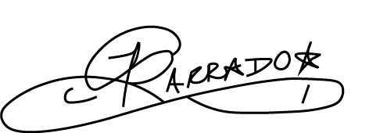

| **Gabriel Ernesto Parrado Durán**  **Representante a la Cámara por El Meta**  **Pacto Histórico - PDA** | |
| --- | --- |
|  |  |
| **ERICK VELASCO BURBANO**  Representante a la Cámara por Nariño  Coalición Paco Histórico |  |
|  |  |
|  |  |
|  |  |
|  |  |
|  |  |

**Proyecto de Ley N°____ 2025 Cámara**

**“Por medio del cual se autoriza al Banco de la República para emitir y poner en circulación en el territorio colombiano una moneda metálica de curso legal, con fines conmemorativos o numismáticos, en honor a las tradicionales cuadrillas del municipio de San Martín, ubicado en el departamento del Meta”.**

**DECRETA**

**ARTÍCULO 1°. Objeto.** La presente ley tiene como objeto autorizar al Banco de la República para emitir y acuñar, en el territorio colombiano, una moneda metálica de curso legal con fines conmemorativos o numismáticos, en homenaje a las cuadrillas del municipio de San Martín de los Llanos, ubicado en el departamento del Meta.

**ARTÍCULO 2°.** **Autorización.** Autorícese al Banco de la República de Colombia, emitir y disponer la acuñación en el territorio colombiano de una moneda metálica de curso legal con fines conmemorativos o numismáticos en honor a las cuadrillas del municipio de San Martín, en el departamento del Meta

**PARÁGRAFO 1°.** El Banco de la República de Colombia, establecerá las aleaciones y características de la moneda metálica de la que trata este artículo.

**ARTÍCULO 3°. Vigencia y Derogatorias.** La presente ley rige a partir de su sanción y deroga todas las disposiciones que le sean contrarias.

Cordialmente,



| **Gabriel Ernesto Parrado Durán**  **Representante a la Cámara por El Meta**  **Pacto Histórico - PDA** | |
| --- | --- |
|  |  |
| **ERICK VELASCO BURBANO**  Representante a la Cámara por Nariño  Coalición Paco Histórico |  |
|  |  |
|  |  |
|  |  |
|  |  |

**EXPOSICIÓN DE MOTIVOS**

1. **Objeto del Proyecto**

La presente ley tiene por objeto exaltar la tradición cultural conocida como Las Cuadrillas que se han venido llevando a cabo durante los últimos 3 siglos en San Martín de los Llanos; de igual manera, enaltecer este municipio como el más antiguo del departamento del Meta y como eje fundamental para su desarrollo y constitución.

1. **Justificación**
   1. **Contexto histórico, económico y geográfico del Municipio de San Martín de los Llanos**
      1. **Historia**

Los primeros conquistadores que hicieron su arribo a los llanos orientales fueron Jorge de Spira y Nicolás de Federmán en el año de 1531, le siguieron Hernán Pérez de Quezada en 1541, Juan de Avellaneda 1550 y Gonzalo Jiménez de Quezada en el año de 1569, todos ellos en busca de El ​dorado, motivo que impulsó igualmente al capitán Pedro Daza de Heredia, fundador de San Martín a explorar nuestro territorio.

San Martín fue fundado en el año 1585, con el nombre de Medina de las Torres, como una ciudad intermedia entre San Juan de los Llanos y Tunja. Los revueltos de los indígenas arrasaron totalmente la población de Medina de las Torres por lo que fue reconstruida el 10 de abril de 1641 por el gobernador Juan de Zárate con el nombre de San Martín del Puerto, en el sitio que hoy ocupa a orillas del río Camoa en un ligero pliegue de terreno que ofrece una maravillosa vista panorámica.

Durante la época de la colonia, el territorio de San Martín perteneció al virreinato de Santafé de Bogotá y se denominó cantón (región provincial) de San Martín del Puerto. A partir de esta fecha los años sucedieron sin hechos de importancia notoria en su apacible y pastoril acontecer, solamente alterado algunas veces con los encuentros indígenas o con cambios de nuevos misioneros, autoridades civiles o militares.​

Hasta cuando corrido algo más de un siglo, se perciben los primeros movimientos que no alcanzan a tener la resonancia requerida, pero sí el despertar de la intensa, sangrienta y decisiva participación en la guerra de la Independencia, con la intervención de aguerridos sanmartineros que se alistaron en el ejército patriótico, primero con Nonato Pérez en la batalla del Upía el 21 de febrero de 1818 y que luego atacó y venció en San Martín al batallón realista.

Después incorporados con Santander en el pantano de Vargas y el puente de Boyacá, hasta llegar al Perú, y ya de su regreso algunos sanmartineros entre los que se recuerdan a Pablo Enciso y Paulino Rey, exhibieron las medallas de plata que allá recibieron por su decisiva intervención en las batallas y aguerrido valor, cuya inscripción decía “*A los vencedores de Ayacucho*”.

El territorio de San Martín hizo parte del estado soberano de Cundinamarca en la unión colombiana y fue cedido por éste al gobierno nacional mediante acto legislativo del 1 de septiembre de 1867, la nación aceptó esta cesión mediante la ley del 4 de junio de 1868, en consecuencia, la administración del territorio pasó a ser de orden nacional y los gastos que esta demandó fueron a cargo del tesorero nacional. Durante esta época tomó la denominación de territorio nacional de los llanos y su capital fue San Martín de los Llanos. En 1905 se creó la intendencia nacional del Meta y San Martín, después de haber sido el centro de los negocios y la vida del llano, dejó de ser capital, categoría que adquirió entonces Villavicencio.

San Martín es la población más antigua del departamento del Meta y fue elevada por el decreto nacional N.º 237 de 1958 a municipio. Deriva su nombre del santo a que está consagrada, cuya celebración se efectúa con gran entusiasmo el 11 de noviembre.

En el año 2002, se le cambió el nombre por el de San Martín de los Llanos (Según acuerdo 038 de 2002).

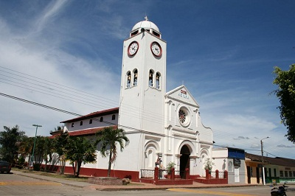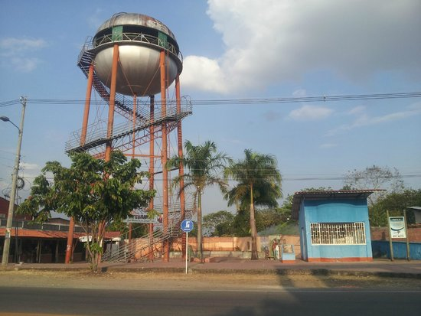

Ref. Iglesia principal y mirador del Municipio de San Martín de los Llanos.

* + 1. **geografía**

El municipio de San Martín de los Llanos es una planicie de vastas dimensiones, cubierta por vegetación de sabanas. Está conformado por sabanas, lomeríos y algunas pequeñas vegas.

Localización: El municipio está ubicado al centro suroriente del departamento del Meta, a una distancia de 66 kilómetros de Villavicencio y 154 kilómetros de Bogotá.

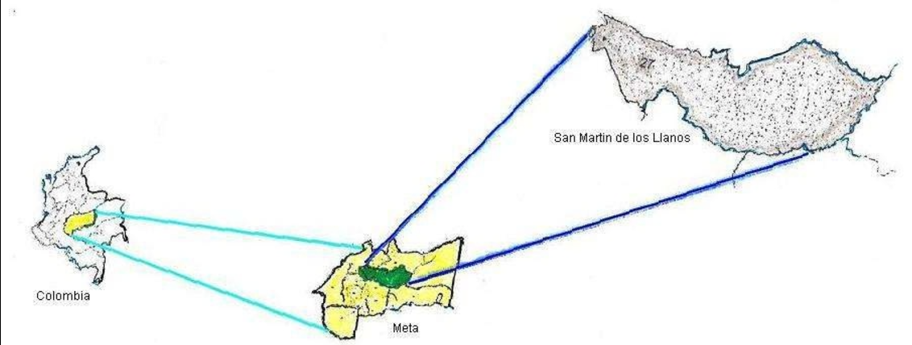

Ref. Ubicación geográfica Municipio de San Martín de los Llanos.

* + 1. **Economía**

**​**El sector ganadero dispone del 63 % de la superficie total del municipio, mientras que el sector agrícola ocupa el 1,74 %.

El municipio tiene una superficie de 595.992 hectáreas aproximadamente, el 62,94% (375.170 hectáreas), cultivadas en pastos donde prevalece una ganadería extensiva con 137.846 cabezas de ganado equivalentes a 2,72 cabezas/hectárea; el 1,74% de la superficie está dedicada a la agricultura donde la palma africana es el cultivo más importante del municipio con 6.513 hectáreas; el cultivo del arroz con 1.945 hectáreas ocupando el segundo renglón agrícola en orden de importancia; seguidamente 500 hectáreas en cultivos de patilla; la yuca con 150 hectáreas; 120 hectáreas en cultivos de cítricos; el plátano con 120 hectáreas. Montes, áreas construidas y otros bosques se tienen 199.979 hectáreas.

Para el municipio de San Martín el sector primario ocupa el 64,74 % de la superficie total del municipio; donde la principal actividad económica es la ganadería, la cual se practica de una manera extensiva de doble propósito, con predominio de cría, levante, ceba y la explotación de leche en menor proporción.

* 1. **Las Cuadrillas de San Martín de los Llanos**

Según el ministerio de cultura de la república de Colombia:

Las Cuadrillas de San Martín (departamento del Meta) son una serie de diez juegos realizados a caballo en los que se demuestra la destreza y habilidad del sanmartinero como jinete. Estos juegos son llevados a cabo por cuatro "*cuadrillas*", cada una conformada por doce jinetes y tres suplentes. Cada cuadrilla representa un grupo específico: Galanes, Moros, Guahibos y Cachaceros. Las Cuadrillas se vienen realizando anualmente desde 1735, con pocas interrupciones.

Las opiniones sobre el origen de las Cuadrillas se encuentran divididas. Mientras que algunos cuadrilleros aseguran que es una tradición indígena Achaguas, personajes como Alfonso Patiño, comunicador social y locutor de las Cuadrillas, afirman que son un ballet ecuestre de origen español.

Las Cuadrillas de San Martín tienen su origen en los juegos que los nativos antepasados efectuaban cada doce lunas llenas, en honor a sus divinidades como rito de confraternidad de la gran nación Achagua. También se cree […] que en época de verano las tribus que habitaban las malocas de los caños Camoa, Iraca, Chunaipo y Corcovado se congregaron en el poblado de Macapai a riberas del Camoa y durante varios días se entregaban al intercambio comercial y concluían en la singular ceremonia, precedida por los caciques, en la cual ejecutaban los juegos que le dieron origen a las Cuadrillas.

Las Cuadrillas son juegos que representan los enfrentamientos entre indios, españoles, negros y moros por el dominio del territorio, de hecho, los *"juegos o figuras",* hacen alusión a tales enfrentamientos. La tradición oral sugiere que el padre Gabino de Balboa popularizó y enumeró los juegos de las Cuadrillas, y hacia 1735 las exhibió ante la comunidad de San Martín.

Otra versión dice que las Cuadrillas provienen de la tradición ecuestre española de danzas que celebraban la expulsión de los moros de España. Se cree que tales danzas se originaron como un espacio lúdico y de entrenamiento para el guerrero en aquellos momentos en los que no se encontraba en la guerra. Alfonso Patiño encuentra rasgos típicos del sistema de herencia español en el de las Cuadrillas, el cual se daba en el contexto del mayorazgo, es decir el hijo mayor de la familia hereda los cargos importantes de su padre, por otra parte, afirma que son 12 jinetes en concordancia con el número de apóstoles. Esta versión explica la presencia de los indios y los negros como un rasgo de apropiación de las fiestas en América Latina. Las dos versiones concuerdan en que el Padre Gabino de Balboa en el año de 1735 organiza la fiesta, nombra las Cuadrillas y reaviva su contenido religioso.

Independientemente del origen de las Cuadrillas, los sanmartineros sienten un fuerte arraigo por estas como fiesta y memoria de su pueblo. Las Cuadrillas han adquirido diferentes matices según el momento histórico al que se remontan. Por ejemplo, se cree que algunos soldados sanmartineros como Nonato Pérez, Juan José Rondón y Nepomuceno Castro, jugaron las cuadrillas. En este sentido, sirvieron como espacio de entrenamiento para los soldados que asistieron a la gesta libertadora. Don Enrique Castro "*Maviejo"* asegura que 280 hombres fueron entrenados en las Cuadrillas, recorrieron las cinco naciones luchando y volvieron para jugarlas.

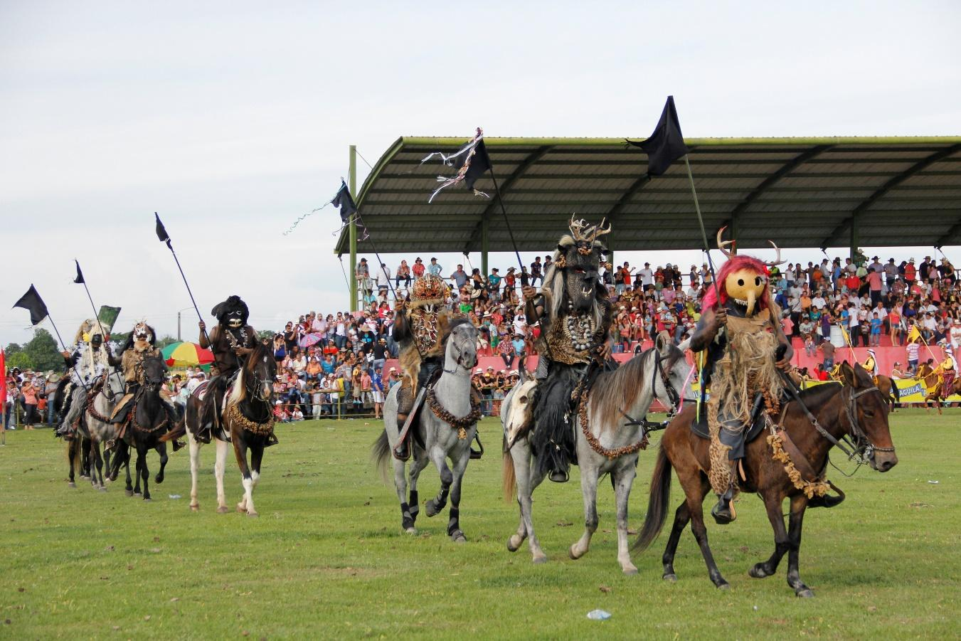

Ref. Cuadrillas del municipio San Martín de los Llanos *- Cuadrillas de San Martín*. (s/f).

* + 1. **Plan Especial para salvaguardia de las Cuadrillas de San Martín – 2010**

La formulación del Plan Especial de Salvaguardia está a cargo de la Junta Patronal de las Cuadrillas de San Martín, entidad sin ánimo de lucro constituida legalmente desde octubre de 1979. Desde entonces dicha entidad se ha encargado de promover y preservar las Cuadrillas de San Martín como parte integral del patrimonio cultural del municipio y de la nación. La entidad se encuentra compuesta por la Asamblea de cuadrilleros y una junta directiva, conformada por cuadrilleros principalmente, quienes actúan en beneficio común y se encargaron de radicar la solicitud de inclusión de las Cuadrillas en la Lista Representativa del Patrimonio Cultural Inmaterial ante el Consejo Nacional de Patrimonio.

* + - 1. **Trajes típicos**

Existen algunas características comunes en la indumentaria de las cuatro Cuadrillas, tales como los banderines que portan los cuadrilleros y los aperos de los caballos, los cuales son alusivos al color de cada Cuadrilla, bien sea blanco para los galanes, amarillo para los Moros, rojo para los Guajibos y negro para los Cachaceros. Otro elemento en común son los collares en semillas de cucaracho que llevan los caballos de todos los cuadrilleros. Éstos, además de adornar el cuello de los animales, los tranquilizan mediante el sonido que producen las semillas al ser agitadas por el galope. Los Cachaceros y los Guajibos llevan machetes de madera, mientras que los Galanes y los Moros llevan espadas, de madera también. Existen otros elementos específicos en la indumentaria de cada Cuadrilla, los cuales son explicados brevemente a continuación:

**Galanes**

Este atuendo es quizá uno de los que más cambios ha experimentado. Inicialmente, estaba conformado por sombrero, camisa y pantalón blancos; blazer, polainas y corbatín negros, y una banda blanca que se cruzaba en el pecho. En la década del 90 el municipio recibe la visita de una delegación de San Martín de La Vega (España), quienes sugieren modificar el atuendo por uno que se asemejara al del conquistador español. Así se transformó en un traje compuesto por un enterizo verde hasta la rodilla con rayas doradas en las mangas de piernas y brazos, cuello y puños blancos en ojalillo, medias y polainas negras. Pechera y casco en acrílico plateado, capa roja y banderillas blancas. El caballo del Galán es el moro o blanco.

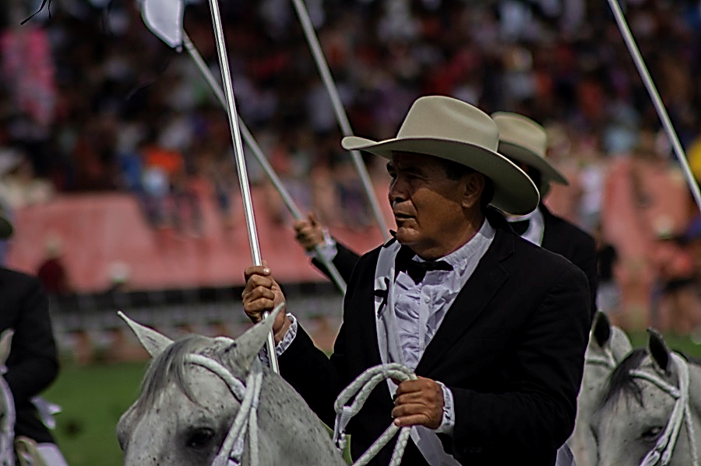

**Moros**

Su vestuario se compone de camisa amarilla, chaleco negro, pantalón morado, cotizas negras y velo blanco, el cual se fija a la cabeza por un cordón negro adornado de hilos dorados. Llevan banderines amarillos y un caballo bayo o amarillo. El traje de los Moros ha experimentado varios cambios a lo largo del tiempo, los cuales han sido marcados principalmente por el uso de diferentes gorros, sombreros, turbantes, velos y distintas combinaciones de colores, respetando siempre el amarillo como color básico.

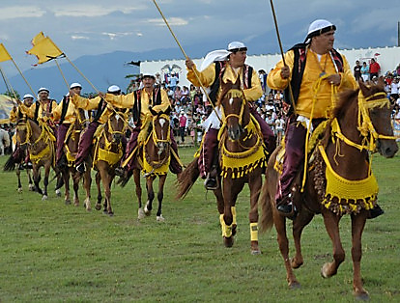

**Guajibos**

El traje está compuesto por camisa roja de lunares blancos, pantalón negro y cotizas. En la cabeza lleva un tocado de plumas de pavo real escasas y difíciles de conseguir; en su pecho lleva collares elaborados con dientes de vaca, cerdo, zaíno, cachirre, etc., semillas como pionías, cucaracho y jaboncillo. El caballo del Guajibo es el alazano o café.

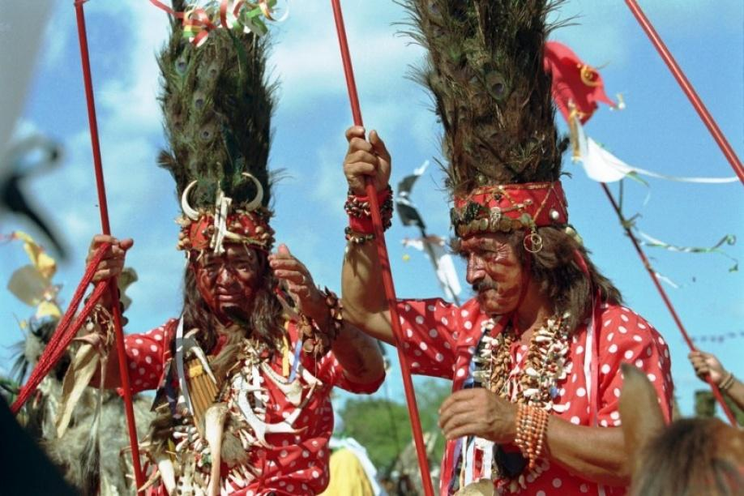

**Cachaceros**

Es el atuendo más vistoso debido a que es elaborado con pieles, caparazones, huesos, y dientes de animales de la región; reptiles y aves disecadas. Hojas, cortezas y frutos secos; semillas y fibras naturales. Año tras año, el Cachacero se encarga de recolectar las pieles y lo que fuere necesario para confeccionar su nuevo vestido al que le aluden el éxito de su presentación. Así mismo, complementan su traje collares confeccionados con vértebras de güios y peces, dientes de vaca, cerdo, zaíno, cachirre, etc. El caballo del Cachacero es zaino o negro, el cual es difícil de conseguir y por ello deben pigmentarlos en ocasiones. El traje del Cachacero se complementa con pintura corporal preparada con melaza y carbón. Las máscaras son elaboradas cuidadosamente, y de su innovación depende que el personaje se camufle ante el público. Solían llevar animales vivos en las procesiones como güios, serpientes y micos. La confección de los trajes de los Cachaceros, collares, adornos en hueso, así como el tocado de los Guhaibos, no es producto de cacería intensiva, sino que más bien es el resultado de la recolección a lo largo del año de pieles, dientes y huesos de animales hallados muertos en el verano, épocas de vaquería, o como subproducto de la caza, actividad propia del llanero para extraer carne de monte, uno de los elementos de su dieta.

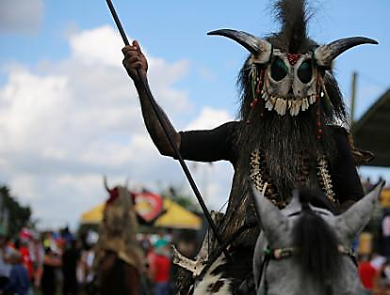

* + - 1. **Desarrollo de las Cuadrillas**

Las Cuadrillas se desarrollan a lo largo de diez juegos o actos, dos protocolarios, cuatro de paz y cuatro de guerra, denominados: saludo, desafío o guerrillas, oes, peine, medias, plazas, caracol, alcancías, culebra, paseo y despedida. Una descripción de cada juego se reparte en panfletos que se distribuyen cada año el día de las Cuadrillas en la plaza. Transcribimos a continuación la información publicada en el año 2008 (Alcaldía Municipal de San Martín de los Llanos, 2008):

1. **Saludo:** Cada Cuadrilla se dirige al centro de la plaza, los Moros giran a su derecha y los Galanes a su izquierda formando un arco y dando la entrada a los indios (Guajibos) y Cachaceros. Luego, en formación de cuatro en fondo, se dirigen al centro de la calle, se refiere a uno de los costados de la plaza y giran a la izquierda buscando el centro de la plaza donde saludan al santo patrono San Martín de Tours.
2. **Desafío:** También denominado guerrillas, es un simulacro de combate de a pie entre las cuatro Cuadrillas. En éste se enfrentan Galanes contra Moros, y Guajibos contra Cachaceros; este último tiene especial significado porque destaca cómo el negro africano, esclavo de los españoles, irrumpió ante el indio en la conquista.
3. **Oes:** Las cuatro Cuadrillas avanzan cada cual, por su derecha hasta la tercera parte de la cuadra, entran en la plaza trazando un amplio círculo que pasa por el centro de esta y se cierra en el punto de partida. Cada Cuadrilla avanza por su derecha hasta la esquina siguiente y repite la figura.
4. **Peine**: Las Cuadrillas de Moros y Galanes avanzan por la calle al frente, de la misma forma que Guajibos y Cachaceros, hasta encontrarse en el centro de la cuadra, convergiendo de a dos en fondo en el centro de la plaza donde se cruzan Moro y Galán e indio y Cachacero, por fuera, formando un peine. Después se repite la misma figura, pero al momento del cruce lo hacen Moro y Cachacero al centro e indio y Galán por fuera. El juego se continúa hasta que cada Cuadrilla regresa a su ranchería o esquina.
5. **Medias plazas:** Las Cuadrillas avanzan en diagonal al centro de la plaza y allí giran hacia la derecha en dirección a la esquina siguiente de la que partieron. La figura continúa hasta tocar cuatro veces el centro y cada una de las esquinas de la plaza. Posteriormente, cada Cuadrilla regresa a su ranchería. Las medias plazas son una alegoría de la ocupación del territorio de los blancos o galanes por parte de los Moros a través de juegos de distracción. Igualmente, el Galán ocupa el territorio del Cachacero y este el del Guajibo y por último el Guajibo ocupa el territorio del Moro.
6. **Caracol**: Los Moros avanzan buscando el territorio de los Galanes y los Guajibos el de los Cachaceros. Al llegar a los tres cuartos de la plaza entran a ésta y forman un óvalo que se cierra en el punto de partida o ranchería de cada Cuadrilla. Entretanto, Galanes y 16 Cachaceros avanzan diagonalmente cruzando la plaza y partiendo el caracol en dos. Cada Cuadrilla hace cuatro caracoles hasta volver a su propia esquina.
7. **Alcancías:** Se pone a prueba la habilidad de los jinetes. Los Moros invaden el territorio del Galán; este repele el ataque y lo hace huir al territorio del indio, quien sale en defensa de su aliado, el Moro, y persigue al Galán hasta llevarlo al territorio del Cachacero. Este a su vez sale en defensa del Galán y lo persigue hasta territorio del Moro. Por último, el Moro defiende al Guahibo y persigue al Cachacero hasta hacerlo refugiar en el territorio de los galanes. En la segunda ronda de persecuciones, todos vuelven a sus rancherías.
8. **Culebra:** Se distingue por su vistosidad y complejidad, es símbolo de la unión entre las cuatro etnias. La Cuadrilla de los Moros avanza una fila india alrededor de la plaza, partiendo de la esquina de los Galanes, quienes se intercalan con sus antiguos adversarios. Posteriormente, los Guajibos se integran a la figura, saludando con gran camaradería a los Galanes. Continúa el desplazamiento y son los Cachaceros quienes se integran haciendo alarde de confraternidad para con sus antiguos amos y adversarios. Al completar el recorrido de la plaza, la culebra de variados colores, como la coral, avanza de la esquina de los Moros hasta la media cuadra y gira hacia el centro de la plaza haciendo movimientos envolventes y dos desenvolventes, para tomar la calle y proseguir al territorio de los galanes. Repitiendo el movimiento final, va haciendo un ocho en cada una de las esquinas de la plaza, siendo la última la de los Moros. Luego avanza la culebra desde la esquina del Moro hasta el territorio del Galán y al llegar a la mitad de la cuadra gira hacia el centro para envolverse y contraerse totalmente. Finalmente, la culebra se desenvuelve y cada Cuadrilla arriba a su esquina correspondiente.
9. **Paseo:** Las cuatro Cuadrillas se reparten en grupos de seis jinetes; los dos grupos de cada Cuadrilla parten de su esquina en direcciones opuestas, avanzando por la calle para darle vuelta completa a la plaza. Se realizan encuentros de a doce jinetes en la mitad y en las esquinas de la plaza.
10. **Despedida**: Es el juego final y consiste en la repetición del primer acto. Es decir, se rodea la plaza para despedirse del público, no sin antes agradecer al santo patrono (Alcaldía Municipal de San Martín de los Llanos, 2008).
    * + 1. **Material fotográfico**

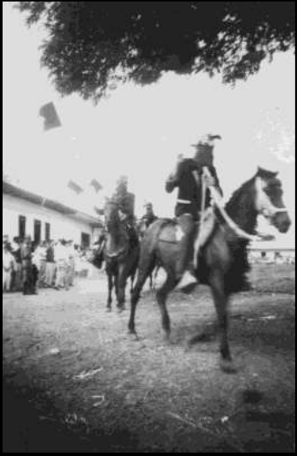

Ref. 1960 aprox. Archivo Familia López Rey Cachaceros desfilando en la plazuela.

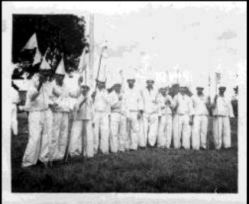

Ref. 1957 aprox. Archivo Personal Paula Hernández Enciso. Cuadrilla de los Moros en el año 57, a la izquierda de la fotografía Ángel María Manrique.

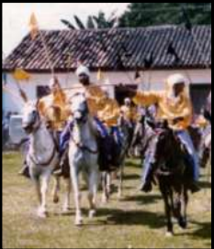 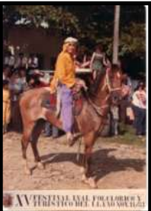

Ref. izquierda - 1970 aproximadamente Archivo Familia López Rey Moros en la plazuela, derecha - 1980 aprox. Archivo Personal Paula Hernández Enciso En la fotografía Vitelio Hernández, quien siempre jugó de Guahibo, pero para el año de 1980 hizo un reemplazo en la cuadrilla de los Moros.

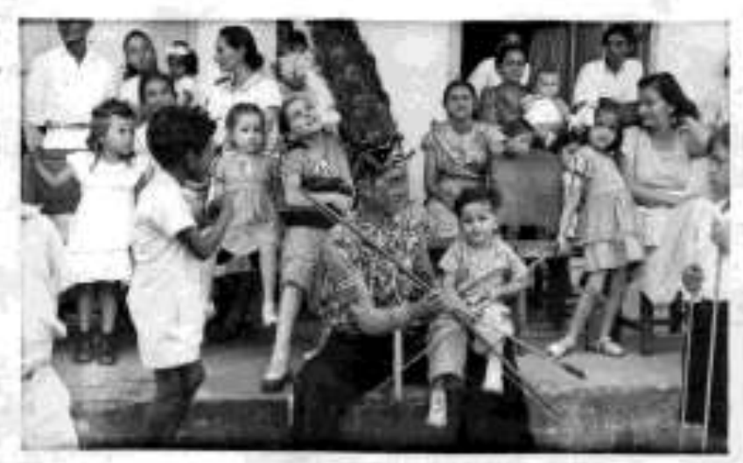

Ref. 1942 aprox. Archivo familia Lozano Rey En la fotografía Vitelio Hernández con un niño sobre sus piernas.

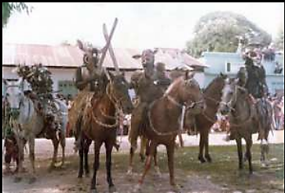

Ref. 1975. Archivo Familia Castañeda López Cachaceros en la plazuela. Fotografía tomada por Clemente Guevara, fotógrafo local.

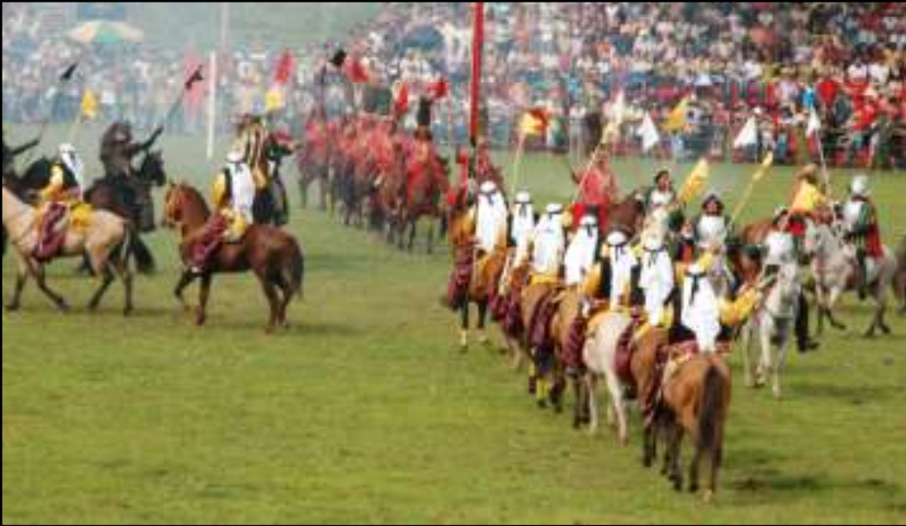

Ref. 2008. Archivo personal David Gómez Plaza de Cuadrillas Gabino de Balboa.

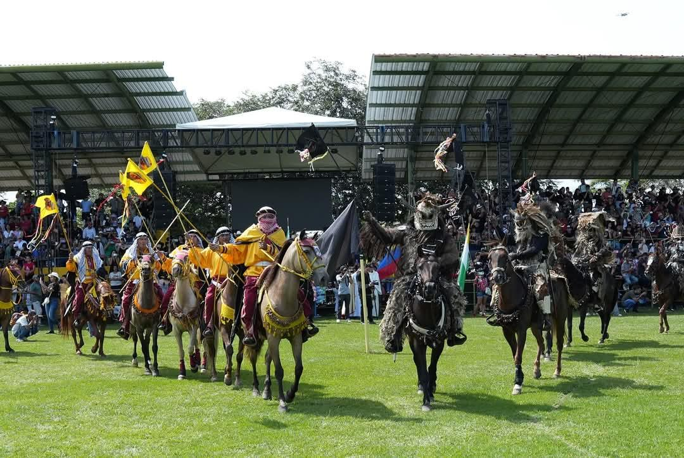

Ref. Cuadrillas del Municipio de San Martin de Los Llanos año 2024

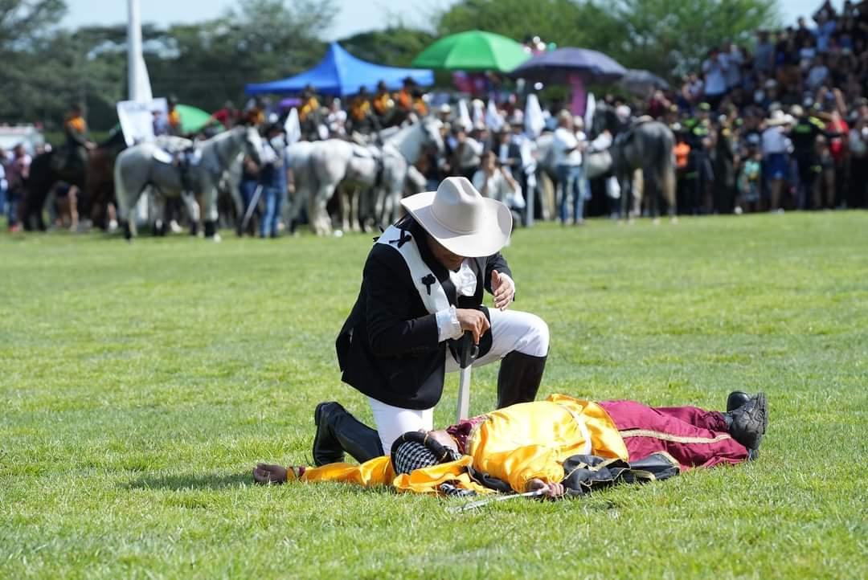

Ref. Cuadrillas del Municipio de San Martin de Los Llanos año 2024

**2.2.1.4 Reconocimiento de participacion de proyecto de ley**

Esta iniciativa legislativa se consolida a partir de opiniones y aportes hechos por un grupo de ciudadanos numismáticos metenses como lo son los señores Wilson Javier Rodriguez Diaz, Manuel Camilo Gonzalez Hernandez y Diego Alejandro Rodriguez Hurtado, que son aquellas personas que les apasiona, el estudio y colección de monedas, billetes, medallas y fichas antiguas o recientes de diferentes denominaciones, o como en este caso las diferentes monedas conmemorativas de Colombia, por ende es importante resaltar el valor que este tipo de ciudadanos le dan a la conmemoración de la historia de nuestro país.

* 1. **Componente Legal y Constitucional**

**Ley General de Cultura 397 de 1997,** en el Artículo 1, en sus numerales del 1 al 5, dicta los siguientes principios y definiciones.

**Art 1°.** De los principios fundamentales y definiciones de esta ley. La presente ley está basada en los siguientes principios fundamentales y definiciones.

1. Cultura es el conjunto de rasgos distintivos, espirituales, materiales, intelectuales y emocionales que caracterizan a los grupos humanos y que comprende, más allá de las artes y las letras, modos de vida, derechos humanos, sistemas de valores, tradiciones y creencias.
2. La cultura, en sus diversas manifestaciones, es fundamento de la nacionalidad y actividad propia de la sociedad colombiana en su conjunto, como proceso generado individual y colectivamente por los colombianos. Dichas manifestaciones constituyen parte integral de la identidad y la cultura colombianas.
3. El Estado impulsará y estimulará los procesos, proyectos y actividades culturales en un marco de reconocimiento y respeto por la diversidad y variedad cultural de la Nación colombiana.
4. En ningún caso el Estado ejercerá censura sobre la forma y el contenido ideológico y artístico de las realizaciones y proyectos culturales.
5. Es obligación del Estado y de las personas valorar, proteger y difundir el patrimonio cultural de la Nación.

Así mismo, la ley 1185 de 2008, que modifica algunos artículos de la ley 397, define lo siguiente en su artículo primero, literales a y b:

**Artículo 1°.** Modifica el Artículo 4 de la Ley 397 de 1997. Modifíquese el artículo [4°](https://www.funcionpublica.gov.co/eva/gestornormativo/norma.php?i=337#4) de la Ley 397 de 1997, el cual quedará, así:

**"Artículo 4°.** *Integración del patrimonio cultural de la Nación.* El patrimonio cultural de la Nación está constituido por todos los bienes materiales, las manifestaciones inmateriales, los productos y las representaciones de la cultura que son expresión de la nacionalidad colombiana, tales como la lengua castellana, las lenguas y dialectos de las comunidades indígenas, negras y creoles, la tradición, el conocimiento ancestral, el paisaje cultural, las costumbres y los hábitos, así como los bienes materiales de naturaleza mueble e inmueble a los que se les atribuye, entre otros, especial interés histórico, artístico, científico, estético o simbólico en ámbitos como el plástico, arquitectónico, urbano, arqueológico, lingüístico, sonoro, musical, audiovisual, fílmico, testimonial, documental, literario, bibliográfico, museológico o antropológico.

a) Objetivos de la política estatal en relación con el patrimonio cultural de la Nación. La política estatal en lo referente al patrimonio cultural de la Nación tendrá como objetivos principales la salvaguardia, protección, recuperación, conservación, sostenibilidad y divulgación de este, con el propósito de que sirva de testimonio de la identidad cultural nacional, tanto en el presente como en el futuro.

Para el logro de los objetivos de que trata el inciso anterior, los planes de desarrollo de las entidades territoriales y los planes de las comunidades, grupos sociales y poblacionales incorporados a estos, deberán estar armonizados en materia cultural con el Plan Decenal de Cultura y con el Plan Nacional de Desarrollo y asignarán los recursos para la salvaguardia, conservación, recuperación, protección, sostenibilidad y divulgación del patrimonio cultural;

b) *Aplicación de la presente ley.* Esta ley define un régimen especial de salvaguardia, protección, sostenibilidad, divulgación y estímulo para los bienes del patrimonio cultural de la Nación que sean declarados bienes de interés cultural en el caso de bienes materiales y para las manifestaciones incluidas en la Lista Representativa de Patrimonio Cultural Inmaterial, conforme a los criterios de valoración y los requisitos que reglamente para todo el territorio nacional el Ministerio de Cultura.

La declaratoria de un bien material como de interés cultural, o la inclusión de una manifestación en la Lista Representativa de Patrimonio Cultural Inmaterial es el acto administrativo mediante el cual, previo cumplimiento del procedimiento previsto en esta ley, la autoridad nacional o las autoridades territoriales, indígenas o de los consejos comunitarios de las comunidades afrodescendientes, según sus competencias, determinan que un bien o manifestación del patrimonio cultural de la Nación queda cobijado por el Régimen Especial de Protección o de Salvaguardia previsto en la presente ley.

La declaratoria de interés cultural podrá recaer sobre un bien material en particular, o sobre una determinada colección o conjunto caso en el cual la declaratoria contendrá las medidas pertinentes para conservarlos como una unidad indivisible.

Se consideran como bienes de interés cultural de los ámbitos nacional, departamental, distrital, municipal, o de los territorios indígenas o de las comunidades negras de que trata la Ley 70 de 1993 y, en consecuencia, quedan sujetos al respectivo régimen de tales, los bienes materiales declarados como monumentos, áreas de conservación histórica, arqueológica o arquitectónica, conjuntos históricos, u otras denominaciones que, con anterioridad a la promulgación de esta ley, hayan sido objeto de tal declaratoria por las autoridades competentes, o hayan sido incorporados a los planes de ordenamiento territorial.

Así mismo, se consideran como bienes de interés cultural del ámbito nacional los bienes del patrimonio arqueológico.

La convención para la salvaguardia del patrimonio cultural inmaterial llevada a cabo por la UNESCO en el año 2003, impulsa a los países a llevar a cabo acciones que defiendan y amparen las expresiones culturales que trascienden a través del tiempo y forman parte de la historia y el legado que han promulgado nuestros antepasados; es por ello que en su artículo primero y segundo en sus numerales del 1 al 4, detalla las siguientes finalidades que no son ajenas al objeto de la presente ley y, establece los siguientes conceptos:

**Art 1°: Finalidades de la Convención**

1. La salvaguardia del patrimonio cultural inmaterial
2. El respecto del patrimonio cultural inmaterial de las comunidades, grupos e individuos de que se trate
3. La sensibilización en el plano local, nacional e internacional a la importancia del patrimonio cultural inmaterial y de su reconocimiento recíproco.
4. La cooperación y asistencia internacionales.

**Art 2°: Definiciones**

1. Se entiende por “patrimonio cultural inmaterial” los usos, representaciones, expresiones, conocimientos y técnicas -junto con los instrumentos, objetos, artefactos y espacios culturales que les son inherentes- que las comunidades, los grupos y en algunos casos los individuos se reconozcan como parte integrante de su patrimonio cultural. Este patrimonio cultural inmaterial, que se transmite de generación en generación, es recreado constantemente por las comunidades y grupos en función de su entorno, su interacción con la naturaleza y su historia, infundiéndoles un sentimiento de identidad y continuidad y contribuyendo así a promover el respeto de la diversidad cultural y la creatividad humana. A los efectos de la presente Convención, se tendrá en cuenta únicamente el patrimonio cultural inmaterial que sea compatible con los instrumentos internacionales de derechos humanos existentes y con los imperativos de respeto mutuo entre comunidades, grupos e individuos y de desarrollo sostenible.

2. El “*patrimonio cultural inmaterial”,* según se define en el párrafo 1 supra, se manifiesta en particular en los ámbitos siguientes:

a) tradiciones y expresiones orales, incluido el idioma como vehículo del patrimonio cultural inmaterial;

b) artes del espectáculo;

c) usos sociales, rituales y actos festivos;

d) conocimientos y usos relacionados con la

naturaleza y el universo;

e) técnicas artesanales tradicionales.

3. Se entiende por “salvaguardia” las medidas encaminadas a garantizar la viabilidad del patrimonio cultural inmaterial, comprendidas la identificación, documentación, investigación, preservación, protección, promoción, valorización, transmisión -básicamente a través de la enseñanza formal y no formal- y revitalización de este patrimonio en sus distintos aspectos.

4. La expresión “Estados Parte” designa a los Estados obligados por la presente Convención y entre los cuales ésta esté en vigor.

1. **Impacto Fiscal**

En cumplimiento del artículo 7° de la Ley 819 de 2003, resulta pertinente manifestar que, el proyecto de ley no genera impacto fiscal alguno, en virtud de que se pretende exaltar la tradición cultural conocida como Las Cuadrillas que se han venido llevando a cabo durante los últimos 3 siglos en San Martín de los Llanos; de igual manera, enaltecer este municipio como el más antiguo del departamento del Meta y como eje fundamental para su desarrollo y constitución. De conformidad con lo expuesto, el proyecto de ley no hace uso del presupuesto de entidades públicas o privadas del país. Las consideraciones sustentadas en la justificación del proyecto aportan argumentos que dan cuenta de esto.

1. **Conflicto de Intereses**

Según lo establecido en el artículo 3 de la Ley 2003 de 2019, corresponde al autor del proyecto y el ponente de un Proyecto de Ley enunciar las posibles circunstancias en las que se podría incurrir en conflicto de interés por parte de los congresistas que participen de la discusión y votación del Proyecto de Ley. En ese sentido, señala el artículo 1º de la Ley 2003 de 2019 lo siguiente:

“ARTÍCULO 1° El artículo 286 de la Ley 5 de 1992 quedará así:

ARTÍCULO 286. Régimen de conflicto de interés de los congresistas. Todos los congresistas deberán declarar los conflictos de intereses que pudieran surgir en el ejercicio de sus funciones. Se entiende como conflicto de interés una situación donde la discusión o votación de un proyecto de ley o acto legislativo o artículo, pueda resultar en un beneficio particular, actual y directo a favor del congresista.

a) Beneficio particular: aquel que otorga un privilegio o genera ganancias o crea indemnizaciones económicas o elimina obligaciones a favor del congresista de las que no gozan el resto de los ciudadanos. Modifique normas que afecten investigaciones penales, disciplinarias, fiscales o administrativas a las que se encuentre formalmente vinculado.

b) Beneficio actual: aquel que efectivamente se configura en las circunstancias presentes y existentes al momento en el que el congresista participa de la decisión

c) Beneficio directo: aquel que se produzca de forma específica respecto del congresista, de su cónyuge, compañero o compañera permanente, o parientes dentro del segundo grado de consanguinidad, segundo de afinidad o primero civil.

Atendiendo el anterior apartado legal, se considera que corresponderá a cada congresista evaluar el contenido del presente Proyecto de Ley y de otros elementos que puedan derivarse o entenderse como generadores de conflicto de interés.

1. **Conclusión**

Teniendo en cuenta los argumentos expuestos en este documento ponemos a consideración del Congreso de la República el proyecto de ley, **“Por medio del cual se autoriza al Banco de la República para emitir y poner en circulación en el territorio colombiano una moneda metálica de curso legal, con fines conmemorativos o numismáticos, en honor a los 290 años de las tradicionales cuadrillas del municipio de San Martín, ubicado en el departamento del Meta”.**

Este proyecto de ley busca reconocer y preservar el valor histórico, cultural y patrimonial de las cuadrillas del municipio de San Martín de los Llanos, una tradición que representa la riqueza cultural del departamento del Meta y de Colombia. La emisión de una moneda conmemorativa por parte del Banco de la República no solo enaltecerá esta expresión única de nuestro legado, sino que también promoverá su difusión y aprecio a nivel nacional e internacional. Esta iniciativa fortalece el compromiso del Estado con la promoción y conservación de nuestras manifestaciones culturales, garantizando su legado para las futuras generaciones.

De las y los honorables congresistas,



| **Gabriel Ernesto Parrado Durán**  **Representante a la Cámara por El Meta**  **Pacto Histórico - PDA** | |
| --- | --- |
|  |  |
| **ERICK VELASCO BURBANO**  Representante a la Cámara por Nariño  Coalición Paco Histórico |  |
|  |  |
|  |  |
|  |  |
|  |  |
|  |  |
|  |  |
|  |  |
|  |  |